SỞ GD-ĐT……….  TRƯỜNG THCS  ….…….. | ĐỀ KIỂM TRA 1 TIẾT HỌC KỲ I - MÔN TOÁN  Năm học……………….  Thời gian : 45 phút

Họ và tên:………………………………  …………………………………………  Lớp:…………………………………….  Số báo danh:…………………………… | Giám thị 1 | Giám thị 2 | Số phách

A. TRẮC NGHIỆM
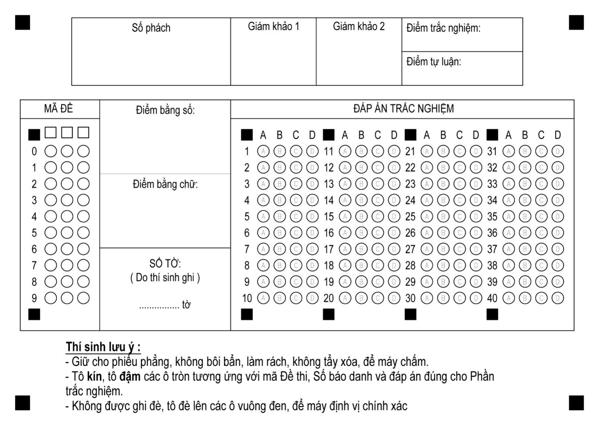

B. TỰ LUẬN

THÍ SINH KHÔNG ĐƯỢC GHI VÀO VÙNG GẠCH CHÉO NÀY, NÓ LÀ PHÁCH SẼ BỊ CẮT ĐI MẤT

